Детская площадка с. Кимильтей ул. Ленина 4Г :

До После

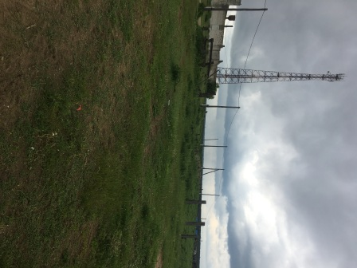

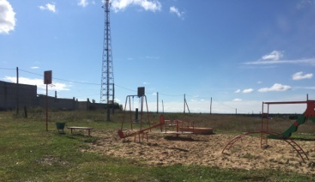

Детская площадка с. Кимильтей ул. Чкалова, 129Б

До После

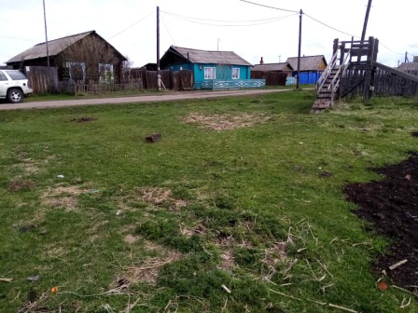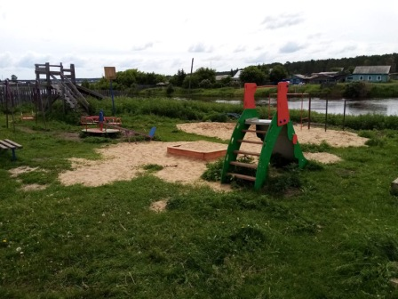

Детская площадка с. Кимильтей ул. Трудовые резервы, 2А:

До После

